PROJEKT
Praktikë Profesionale

Programi / Fakulteti | Dizajn Softueri, Fakulteti i Shkencave  Kompjuterike
Profesori | Prof. Ass. Dr. Endrit Fetahi
Lënda | Projekt (Praktikë Profesionale)
Studentja | Sara Besimi ( ID: 240329024)
Viti akademik | 2026/2027


1. Raporti Teknik 1
Projekti synon zhvillimin e një sistemi softuerik për menaxhimin e klientëve, termineve, shërbimeve dhe stafit të salloneve të bukurisë. Qëllimi është të lehtësohet organizimi i punës, të zvogëlohen gabimet në rezervimin e termineve dhe të mundësohet menaxhimi më efikas i sallonit .

1.1 Problemi që zgjidh projekti
Sallonet e bukurisë kanë nevojë për një mënyrë të organizuar për menaxhimin e klientëve, shërbimeve, punonjësve dhe termineve. Menaxhimi manual i këtyre të dhënave mund të shkaktojë gabime në rezervime, mbivendosje të termineve dhe vështirësi në përcjelljen e shërbimeve të kryera. Për këtë arsye, projekti synon krijimin e një sistemi që i centralizon këto të dhëna dhe e lehtëson organizimin e përditshëm të sallonit.

1.2 Përdoruesit e sistemit
Përdoruesit kryesorë të sistemit janë administratori dhe punonjësit e sallonit të bukurisë. Administratori menaxhon klientët, shërbimet, çmimet, stafin dhe rezervimet, ndërsa punonjësit mund të përdorin sistemin për të parë terminet e caktuara dhe shërbimet që duhet të kryejnë, në varësi të privilegjeve të tyre të qasjes.

- Kërkesat e projektit

Kërkesat e sistemit për menaxhimin e salloneve të bukurisë ndahen në kërkesa funksionale dhe jofunksionale. Kërkesat funksionale përshkruajnë veprimet që sistemi duhet t'i mundësojë, ndërsa kërkesat jofunksionale përcaktojnë kushtet e sigurisë, përdorshmërisë dhe cilësisë së sistemit.

Kërkesat funksionale
  Kërkesat jofunksionale
Regjistrimi dhe menaxhimi i të dhënave të klientëve. | Fjalëkalimet ruhen në formë të hash-uar.
Shtimi, ndryshimi dhe fshirja e shërbimeve të sallonit. | Funksionet administrative mbrohen nga qasja e paautorizuar.
Regjistrimi i çmimeve dhe kohëzgjatjes së shërbimeve. | Të dhënat personale të klientëve mbrohen nga qasja e paautorizuar.
Rezervimi i termineve për shërbime të ndryshme. | Ndërfaqja duhet të jetë e thjeshtë dhe e lehtë për përdorim.
Shfaqja e termineve të lira dhe të rezervuara. | Sistemi duhet të jetë i përdorshëm në kompjuter, tablet dhe telefon.
Ndryshimi i datës dhe orës së një termini ekzistues. | Të dhënat duhet të ruhen në mënyrë të strukturuar në databazë
Anulimi i rezervimeve dhe ndryshimi i statusit të terminit. | Sistemi duhet të ruajë saktë të dhënat dhe të shmangë rezervimet që mbivendosen për të njëjtin punonjës.
Menaxhimi i të dhënave dhe orarit të punonjësve. | Sistemi duhet t'i shfaqë listat e termineve brenda 3 sekondave për ngarkesën e përcaktuar të testimit.
Shfaqja e listës së termineve ditore dhe javore. | Fushat e detyrueshme duhet të kontrollohen para se formulari të dërgohet për ruajtje.
Kërkimi i klientëve sipas emrit ose numrit të telefonit. | Në rast të gabimit gjatë ruajtjes, sistemi duhet të shfaqë mesazh përkatës dhe të mos konfirmojë një rezervim që nuk është ruajtur me sukses.
Shikimi i historikut të termineve të klientëve. | Databaza duhet të mund të kopjohet dhe të rikthehet nga një kopje rezervë.

- Teknologjitë e zgjedhura dhe arkitektura e sistemit

- Frontend - HTML , CSS dhe JavaScript

HTML, CSS dhe JavaScript përdoren për krijimin e ndërfaqes së përdoruesit, formularëve për regjistrimin e klientëve, shfaqjen e termineve dhe paraqitjen vizuale të sistemit. Këto teknologji janë zgjedhur për të krijuar një ndërfaqe të qartë dhe të lehtë për përdorim.

- Backend - PHP

- PHP përdoret për përpunimin e kërkesave të sistemit, validimin e të dhënave, menaxhimin e rezervimeve dhe komunikimin me databazën. Është zgjedhur për të realizuar logjikën e aplikacionit dhe funksionet kryesore të tij.

- Databaza - MYSQL

- MySQL përdoret për ruajtjen dhe organizimin e të dhënave për klientët, punonjësit, shërbimet dhe terminet. Është zgjedhur për organizimin e të dhënave në tabela dhe krijimin e relacioneve ndërmjet tyre.

- Menaxhimi i versioneve – Git dhe GitHub

- Git përdoret për përcjelljen e ndryshimeve në kod, ndërsa GitHub për ruajtjen e repository-t dhe dokumentimin e progresit të projektit gjatë semestrit.

- Arkitektura e sistemit

- Sistemi përbëhet nga tri shtresa kryesore: Frontend (HTML, CSS dhe JavaScript), Backend (PHP) dhe Databaza (MySQL). Frontend-i shërben për ndërfaqen e përdoruesit, Backend-i për përpunimin e kërkesave, ndërsa MySQL për ruajtjen e të dhënave. Komunikimi ndërmjet tyre mundëson funksionimin e sistemit.

FRONTEND
HTML , CSS , JavaScript
Nderfaqja e perdoruesit
DATABAZA
MySQL
Klientet, terminet, sherbimet dhe stafi

BACKEND
PHP
Logjika dhe perpunimi i kerkesave

HTTP/API

- Modeli fillestar i databazës
Databaza e sistemit për menaxhimin e salloneve të bukurisë përdoret për ruajtjen dhe organizimin e të dhënave për klientët, stafin, shërbimet dhe terminet e rezervuara.Struktura fillestare përbëhet nga katër tabela kryesore: Klientet, Stafi, Sherbimet dhe Terminet. Çdo tabelë ka një çelës primar (PK), ndërsa tabela Terminet përmban çelësa të huaj (FK) që mundësojnë lidhjen me tabelat e tjera.Relacionet janë të tipit një-me-shumë (1), pasi një klient, punonjës ose shërbim mund të lidhet me shumë termine. Ky model mundëson organizimin e saktë të të dhënave dhe menaxhimin më të lehtë të rezervimeve.

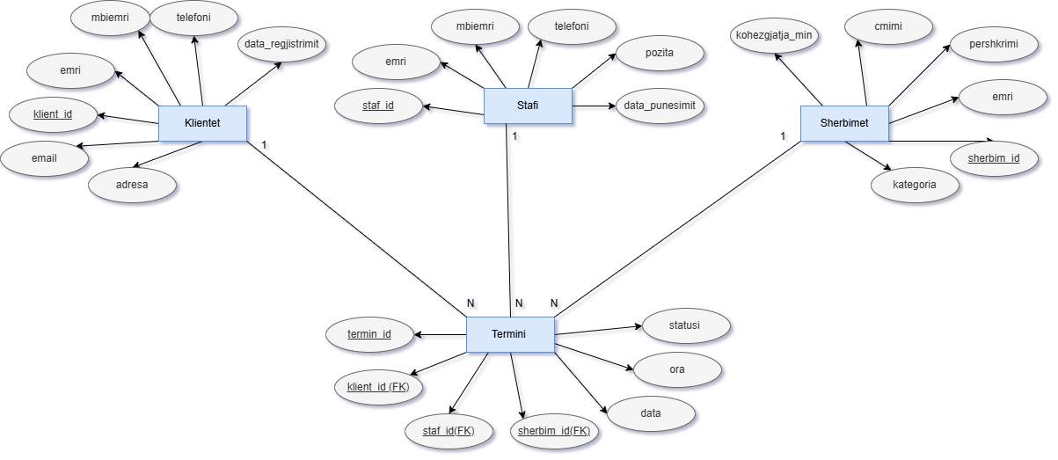

- Repository

https://github.com/sarabesimi20-prog/SistemiMenaxhimitSalloneveTeBukurise

- Plani i punës
Deri te Raporti Teknik 2, planifikohet të realizohen këto aktivitete:
- Krijimi i databazës në MySQL dhe i tabelave kryesore për klientët, stafin, shërbimet dhe terminet.
- Zhvillimi i backend-it me PHP për përpunimin e kërkesave të sistemit.
- Implementimi i funksioneve kryesore për regjistrimin dhe menaxhimin e klientëve, shërbimeve dhe termineve.
- Krijimi i API-ve kryesore për komunikimin ndërmjet frontend-it dhe backend-it.
- Testimi i funksioneve të implementuara me të dhëna testuese.
- Dokumentimi i progresit dhe ruajtja e ndryshimeve në GitHub.

